# СОЗДАНИЕ ПОЗНАВАТЕЛЬНОГО ЖУРНАЛА

**«УДИВИТЕЛЬНАЯ ПРИРОДА»**

*Марченко Татьяна Владимировна, учитель начальных классов МАОУ «Белоярская средняя общеобразовательная школа № 2» Верхнекетского района Томской области*

## Введение

## Внеклассное мероприятие, цель которого – изготовление иллюстрированного журнала «Удивительная природа», предназначено для проведения с обучающихся 2 класса общеобразовательной школы.

**Задачи мероприятия:** закрепить у обучающихся знания о правилах поведения в природе; сформировать их представления о природе; подобрать фотографии, статьи для журнала; создать условия для бережного отношения к природе.

**Оборудование:** клей, цветной картон формата А3, ножницы, раздаточный материал в конвертах 1, 2, 3 соответственно с картинками грибов, ягод, лекарственных растений, звуки природы (фонограмма), фломастеры, цветные карандаши.

## Универсальные учебные действия (УУД):

## Личностные:

Формировать уважительное, доброжелательное отношение к другому человеку (его/ее мнению); формировать навыки сотрудничества со взрослыми и сверстниками; формировать способность вести диалог на основе взаимного уважения.

## Предметные:

Выделять грибы в особое царство, знать строение грибов; уметь объяснять значение грибов в природе и жизни людей; уметь правильно собирать грибы.

**Метапредметные:**

### Регулятивные УУД

Определять и формулировать цель на уроке с помощью учителя; планировать своё действие в соответствии с поставленной задачей и искать средства её осуществления; контролировать и оценивать свои действия; принимать на себя ответственность, проявлять инициативность и самостоятельность.

### Коммуникативные УУД

Уметь слушать и понимать речь других; оформлять свои мысли в устной форме; совместно договариваться о правилах поведения и общения в школе и следовать им.

### Познавательные УУД

Формировать умения строить рассуждения; выделять существенные признаки понятий; устанавливать причинно-следственные связи; находить ответы на вопросы, используя учебник, свой жизненный опыт и информацию, полученную на уроке; использовать предлагаемые критерии для сравнения, типологии, классификации; преобразовывать информацию из одной формы в другую.

## Ход мероприятия

*Звучит фоновая музыка леса*

**Самоопределение к деятельности:**

- Давайте, улыбнемся друг другу,

Улыбки подарим друзьям.

У вас все готово? Тогда за работу.

Удачи желаю всем нам!

**Актуализация темы:**

- Ребята, слышите? Что это?

- Где мы с вами оказались? *Дети дают ответы*

- Верно, мы в лесу. Что такое лес? (Лес – это часть живой природы)

- Какие ассоциации у вас возникают, когда вы слышите слово «ПРИРОДА»? (Природа – это то, что нас окружает, но не сделано руками человека)

* Скажите, пожалуйста, какое значение природа имеет для человека?
* Что было бы, если человечество оказалось без леса?
* Наступила осенняя пора, которая щедро дарит нам свои богатства. О каких богатствах я говорю? *Дети дают ответы*
* Молодцы! А давайте отправимся в лес! Во время нашей прогулки, я предлагаю вам всем вместе изготовить журнал

«Удивительная природа».

- Давайте подумаем, какие разделы могут быть в нашем журнале? *Дети дают свои ответы.* (Богатства леса, жители лесного мира, лесные лекари, правила поведения в лесу)

- Сегодня вы – юные натуралисты. А кто это такие? *Дети дают ответы*

* Молодцы!

**Работа в группах:**

Первая страница журнала

Как вы думаете, что будет опубликовано на этой странице? *Дети дают ответы*

БОГАТСТВА ЛЕСА

- Правильно.

* Кто из вас с родителями ходил в лес?
* С какими дарами вы ушли домой?
* Русские леса славятся грибами. Кто знает, из каких частей состоит видимая часть гриба?

- Что находится под землёй? *Дети дают ответы*

(Грибница располагается в почве, образована из ветвящихся трубчатых нитей. Очень похожа на паутину. Чтобы грибница росла, необходимы тепло, воздух и влага. Грибница растёт более 100 лет, а гриб появляется только на 3-7 день. Наземная часть у грибов называется плодовым телом. В плодовом теле различают шляпку и ножку (пенёк)).

* Кто знает, как называется наука, изучающая грибы? *Дети дают ответы* (Наука, которая изучает грибы, называется микология)
* Итак, издаем первую страницу нашего журнала.

- Возьмите конверт № 1. У каждого из вас определенная часть гриба. Ваша задача, правильно расположить части грибы и соотнести их с названием**.** (Приложение 1)

- Отлично! Что еще, кроме грибов мы получаем от леса? (Ягоды). Какое значение для человека имеет ягода? *Дети дают ответы*

* Какие ягоды вам известны?
* В конверте № 2 лежат изображения ягод. Ваша задача соотнести описание ягоды с ее изображением**.(Приложение 2*)***

*Ребята приклеивают к странице журнала картинки с изображением ягод, которые они называли к их кратким описаниям*

*-* Молодцы! Первая страница журнала готова!

- Давайте поиграем в игру «Лукошко»!

*(На полу «вырастают» грибы на подставках, рассыпаны шишки, «ягоды». Задача детей собрать дары в свое лукошко)*

Следующая страница нашего журнала:

Каких лесных жителей вы знаете? *Дети дают ответы*

ЖИТЕЛИ ЛЕСНОГО МИРА

* Ребята, как вы думаете, какую роль выполняют животные в лесу?

- Что должен делать человек, чтобы жители леса не исчезали? *Дети дают ответы.*

* Молодцы! Итак, оформляем эту страницу журнала. Сейчас я буду читать загадки, а отгадку вы будете приклеивать на странице журнала.

*Картинка отгаданного детьми животного выдается им для приклеивания к странице журнала по мере отгадывания загадок*

**Загадки:**

Летом ходит без дороги

Возле сосен и берез,

А зимой он спит в берлоге,

От мороза прячет нос. (Медведь)

Кто с высоких тёмных сосен

В ребятишек шишку бросил?

И в кусты через пенёк

Промелькнул, как огонёк? (Белка)

Хвост пушистый,

Мех золотистый,

В лесу живет,

В деревне кур крадет. (Лиса)

Кто зимой холодной

Ходит злой, голодный? (Волк)

Куцехвост и длинноух,

Мчится полем во весь дух.

Сразу видно подготовку

И что кушает морковку. (Заяц)

* А теперь ваша задача отгадать, чей звучит голос? Какой птицы? Какое значение она имеет для леса (что полезного делает)?

*Включается звукозапись голосов птиц. Дети начинают отгадывать, голос какой птицы звучит, и чем она полезна лесу. По мере отгадывания, им выдаются картинки с изображением отгаданных птицы и их значением для леса, дети приклеивают их на страницу журнала.*

- Вот и готов еще один раздел нашего журнала!

- Давайте откроем еще одну третью страницу журнала:

ЛЕСНЫЕ ЛЕКАРИ

* Все вы знаете, что таблетки изготовлены из химических препаратов, они действуют быстрее, но они часто дают побочные эффекты, вызывают аллергию. А иногда их просто нет под рукой. Как быть в такой ситуации? *Дети отвечают.*

**-** Правильно! Лекарственные растения встречаются везде, растут буквально под ногами.

- Какие лекарственные растения вы знаете? *Дети отвечают.*

* Правильно! Какими свойствами обладает каждое из названных растений? *Дети отвечают.*

- Ребята, у кого на парте лежит картинка с изображением растения, возьмите конверт № 3. *(В конверте находятся картинки с изображениями лекарственных растений и описаниями их лекарственных свойств)*

- Ребята, вам необходимо с помощью атласа-определителя найти значение каждого растения. И оформить на странице нашего журнала. (Приложение 3)

Следующая страница журнала в лесу

- Ребята, давайте вспомним, как надо вести себя в лесу? *Ребята перечисляют.*

ПРАВИЛА ПОВЕДЕНИЯ В ЛЕСУ

* А теперь давайте все правила, которые вы назвали, нарисуем и оформим в последнем разделе нашего журнала. *Дети рисуют.*
* Вот наш журнал готов!

**Рефлексия деятельности:**

* Ребята, как вы думаете, будет ли полезна информация нашего журнала кому-нибудь? *Дети дают ответы*

- Что из нашего журнала может узнать читающий? *Дети дают ответы*

- Предлагаю наш журнал отдать в школьную библиотеку. Я уверенна, что он принесет много пользы любому ученику.

* Спасибо вам, юные натуралисты, за работу! Дальнейших вам успехов!

**Литература (Интернет-источники)**

1. А.А. Плешаков «От неба до земли» атлас-определитель. М: «Просвещение» , 2018
2. <https://foodandhealth.ru/yagody/>
3. <https://nsportal.ru/nachalnaya-shkola/raznoe/2013/07/05/nachalo-uroka-psikhologicheskiy-nastroy>
4. https://yandex.ru/images/search?text=гриб%20строение&stype=image&lr=101042&source=wiz

Приложение 1

**Раздаточный материал. Конверт № 1**

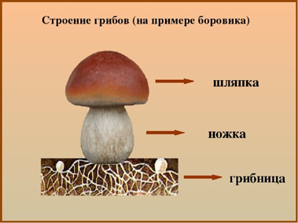

Приложение 2

**Раздаточный материал. Конверт № 2**

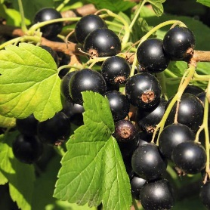

**Черная смородина** – это клад витаминов С, влияющий на рост и восстановление клеток в организме человека.

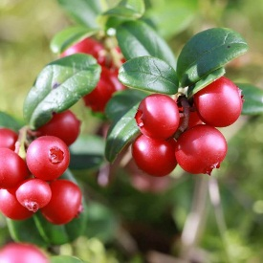

**Клюква** является одной из самых питательных ягод, которые хорошо переносят пониженные температуры.

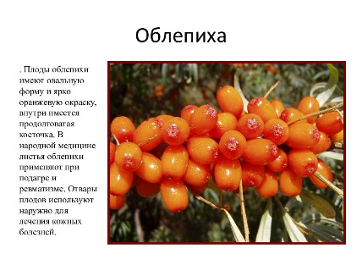

**Облепиха** используются для укрепления иммунитета, снижения холестерина, замедления старения, лечения кожных заболеваний.

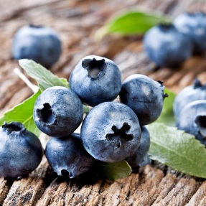

Состав **голубики** и ее полезные свойства сделают зрение острее, талию тоньше, а мозг активнее.

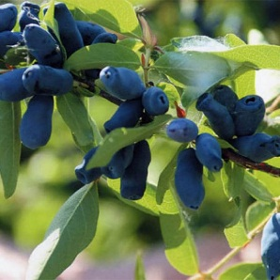

Среди плодов других кустарников **жимолость** является лидером по содержанию витамин группы В, меди, железа, йода, калия, кальция, цинка.

Приложение 3

**Раздаточный материал. Конверт № 3**

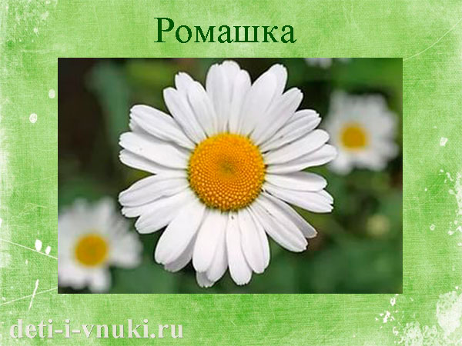

Применяют как успокаивающее, противоспалительное и мочегонное средство.

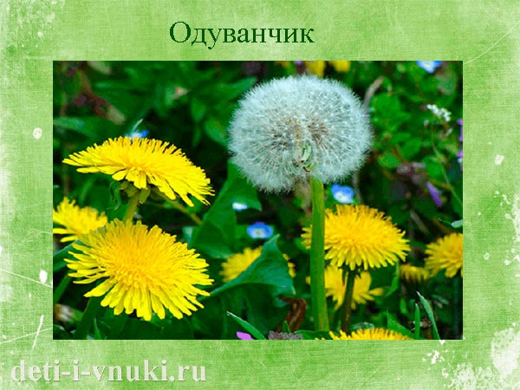

Применяют как успокаивающее и противоспалительное средство.

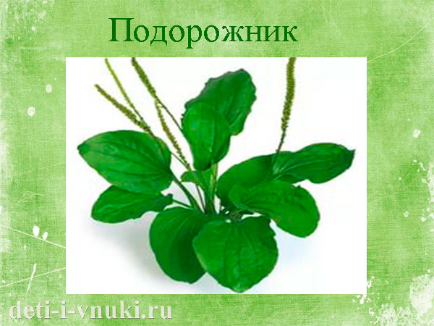

В медицине применяются листья для заживления ран, порезов. Также используют при укусах пчел, ос и даже змей. Свежеистолченная масса из листьев подорожника предупреждает появление отека.

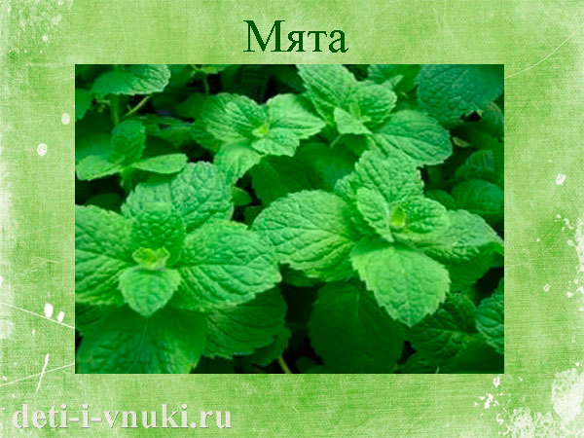

Приятный аромат, охлаждающий вкус. Настойки из мяты успокаивают.

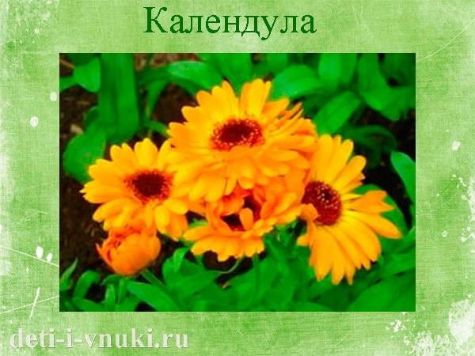

Применяют для полоскания горла при стоматитах и ангине, также обладает отхаркивающими, мочегонными и потогонными свойствами.